Resultat SBaK Syd’s dubbelutställning 11-12 maj 2013.
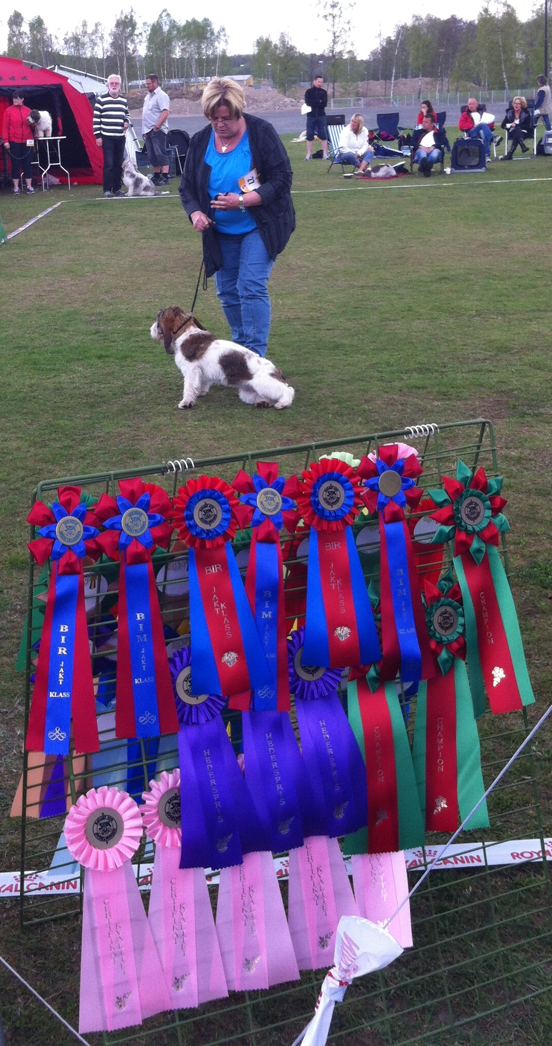
Lördag 11/5 BIS dömdes av Nicole Horsten-Ceustermans
BIS-1 Ebouriffe Tiger Of Sweden Äg: Therese Corneliusson PBGV
BIS-2 Whistlewood’s Jojoba Äg: Elisabeth Strömberg BFdB
BIS-3 Magdaforssens Baloo Äg: Ingrid Ahlgren BH
BIS-1 Valp 4-6 Swede Sun’s Dora Äg: Kristina Larsson BH
BIS-1 Valp 6-9 Around Right On Time Äg: Georg Gerontidis PBGV
BIS-1 Jaktklass Whistlewood’s Chickasaw Plum Äg: Elisabeth Strömberg BFdB
BIS-2 Jaktklass Petit Heroes Corinna Corinna Äg: Agneta Källen PBGV
BIS-1 Veteran Rainstone Petite Utopie Äg: Annicka Löfgren PBGV
BIS-1 Avelsklass Bassestugans Bojan Bamyl Äg: Kristina Larsson BH
BIS-1 Uppfödarklass Kennel Around Annicka Löfgren PBGV
BIS-2 Uppfödarklass Kennel Magdaforssens Kristina Larsson BH

Basset Hound Domare: Nicole Horsten-Ceustermans
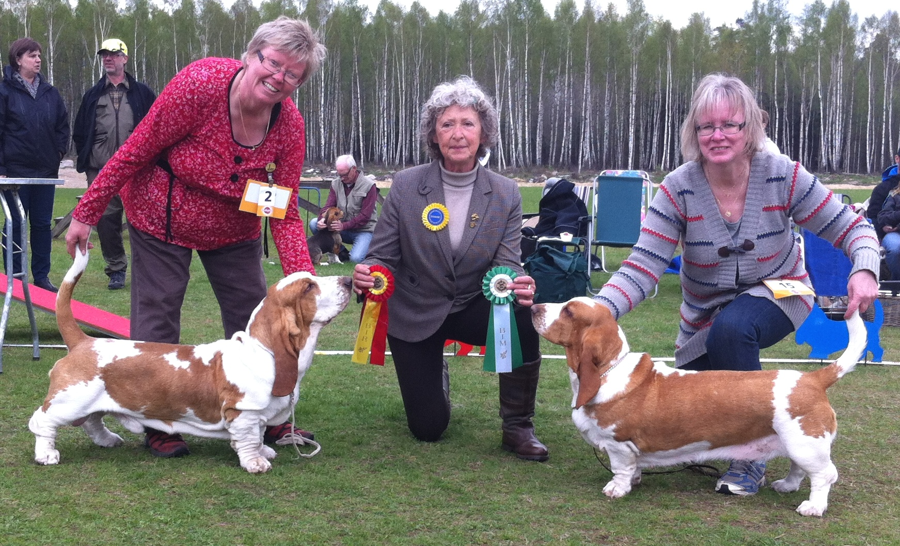
BIR-Valp 4-6 Swede Sun’s Dora Äg: Kristina Larsson Deje
BIR Cert Magdaforssens Baloo Äg: Ingrid Ahlgren Köping
BH-2 Hopeless Rabbit Hunter Hiphop Äg: Sirpa Matosaari Trollhättan
BH-3 R-Cert Bassereden’s Danish Dynamite Äg: Gitte D Mathiasen & Bo F Haugaard Dronninglund Danmark
BIM Cert Swede Sun’s Ålena Äg: Ikola Jarkko Köping
BT-2 Bassestugans Bojan Bamyl Äg: Kristina Larsson Deje
BT-3 Magdaforssens Highland Queen Äg: Kristina Larsson Deje
BT-4 R-Cert Affections Diamond Äg: Malin Wollenberg Harlösa

Basset Artesien Normand Domare: Nicole Horsten-Ceustermans
Inga CK
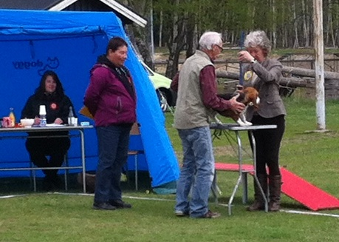

Petit Basset Griffon Vendeen Domare: Rudy Smits
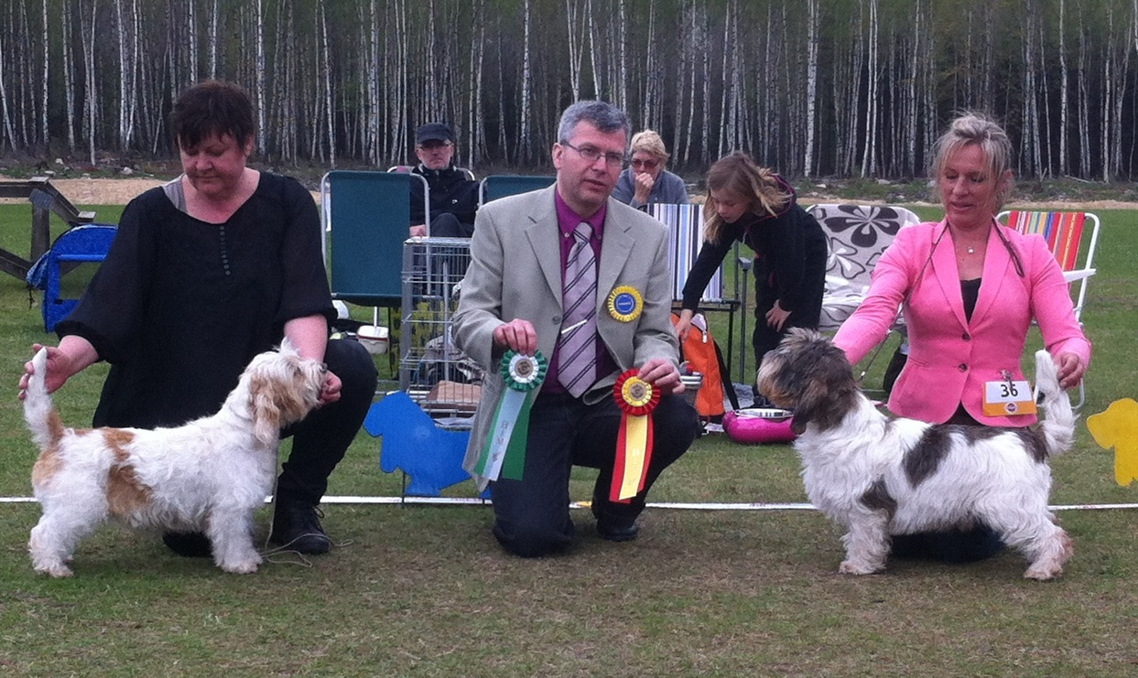
BIR-Valp 6-9 Around Right On Time Äg: Georg Gerontidis Värnamo
BIR Ebouriffe Tiger Of Sweden Äg: Therese Corneliusson Strömstad
BH-2 Around Dare Any Danger Äg: Anita Olsson Marieholm
BH-3 Around I’M What I’M Äg: Johan Källen Borås
BH-4 Zalazar Murphy’s Pride Äg: Annicka Löfgren Öxabäck
Cert Around I’M Finally Here Äg: Erik Andersson Fristad
R-Cert Rainstone Habile Äg: Lars Friberg Göteborg
BIM Rainstone Petite Utopie Äg: Annicka Löfgren Öxabäck
BT-2 Around Peppermint Kisses Äg: Bengt Jakobsson Gråbo
BT-3 Gullanabbas Luna Äg: Helen Backsten Hyltebruk
BT-4 Gullanabas Zoe Äg: Helen Backsten Hyltebruk
Cert Petit Heroes Corinna Corinna Äg: Agneta Källen Borås
R-Cert Ustorpabyns Betty Äg: Emma Hedlund Ronneby
BIR- Veteran Rainstone Petite Utopie Äg: Annicka Löfgren Öxabäck
BIM-Veteran Around Dare Any Danger Äg: Anita Olsson Marieholm

Basset Fauve de Bretagne Domare: Rudy Smits
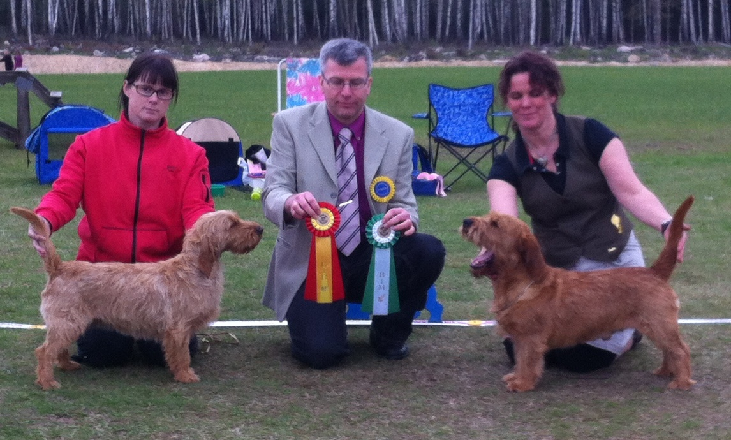
BIR Whistlewoods Jojoba Äg: Elisabeth Strömberg Värends Nöbbele
BT-2 Cert Whistlewoods Chickasaw Plum Äg: Elisabeth Strömberg Värends Nöbbele
BT-3 Hulla Rallye Des Granges Äg: Annelie Kling Braås
BT-4 Ryethill’s Lady Gwen Äg: Anthon Elf Rietz Älmhult
BIM Shiroblam Beau Vester Äg: Mrs P A Turton Yorkshire England
BH-2 Ryethill’s Västerman Äg: Gunnar Jönsson Halmstad
BH-3 Cert Mylord’s Ris A’La Malta Äg: Tommy Asterhed Sävsjö
BH-4 Swinging Tails Fuligni Äg: Mattias Olausson Kareby

